ОТЧЕТ
об итогах реализации инициативного проекта

1. Наименование района города Ростова-на-Дону, на территории которого реализовывался инициативный проект: город Ростов-на-Дону, Октябрьский район

2. Наименование инициативного проекта: поставка и установка детской игровой площадки на территории МБУ Парк КиО им. Октября по адресному ориентиру: г. Ростов-на-Дону, ул. Дачная, 4

3. Информация об итогах реализации инициативного проекта: поставлена
и установлена детская игровая площадка на территории парка и используется в повседневной работе

4. Даты начала и окончания реализации инициативного проекта:
дата начала: 28.05.2024г.
дата окончания: 17.10.2024г.

4.1. Информация о причинах нарушения сроков реализации инициативного проекта, в случае если такой срок нарушен: устранение подрядчиком замечаний по проекту в соответствии с условиями контракта.

4.2. Планируемый срок реализации инициативного проекта в случае нарушения установленного срока – реализован.

N  п/п | Наименование выполненной работы, оказанной услуги, закупленного товара в рамках реализации инициативного проекта | Стоимость выполненной работы, оказанной услуги, закупленного товара в рамках реализации проекта <1> | Ф.И.О. физического лица и (или) индивидуального предпринимателя, наименование юридического лица, выполнившего работу <2>
1 | 2 | 3 | 4
1. | Детская игровая площадка состоит из: Детский игровой комплекс, Качели двойные, Качалка-балансир, Скамейка, Покрытие;  Детский игровой комплекс : Клееный брус сосны 100 мм, влажность 10 %. Грунтование и эмаль Galamix , Доска сосны, камерной сушки, влажность 12 %. Фаска 5мм. Грунтование и эмаль Galamix 2 слоя. Влагостойкая фанера ФСФ лиственных пород. Влажность 10%.Грунтование и эмаль Galamix , 2 слоя. Торцы обработаны Teknol GRM (Teknos) Влагостойкая ламинированная фанера лиственных пород с противоскользящим покрытием типа “сетка”. Влажность 10%. Торцы обработаны Teknol GRM (Teknos);  Детский игровой комплекс (Габариты), см: 665 × 650 × 340;  Детский игровой комплекс (Описание): Две площадки комплекса соединены решетчатым барабаном. В комплекс включены: сетки для лазания; скалодром; винтовая и веревочная лесенки, шведская стенка; рукоход; гимнастические перекладины; песочница с лавочкой; качели с эластичным подвесом;  Детский игровой комплекс (Армированный канат): Армированный полипропиленновый канат диаметром 16мм, состоящий из шести прядей, закреплен крестообразным и Т-образным пластиковыми соединителями. Каменные зацепы.;  Детский игровой комплекс (Скат горки) : Скат горки изготовлен из нержавеющей стали марки AISI 304 толщиной 1,5 мм с ограничителями из фанеры ФСФ, высота 1600мм.;  Качели двойные: Клееный брус сосны 100мм, влажность 10 %. Грунтование и эмаль Galamix. Влагостойкая ламинированная фанера лиственных пород с противоскользящим покрытием типа “сетка”. Влажность 10%. Торцы обработаны Teknol GRM (Teknos);  Качели двойные (Сидения): пластиковые;  Качели двойные (Цепь): металлическая с оплёткой;  Качели двойные (Габариты), см: 435*145*260;  Качалка-балансир: Оцилидрованный клееный брус хвойных пород диаметром 120мм, влажность 10%. Антисептик и покраска Pinotex Classic Plus, 2 слоя. Влагостойкая ламинированная фанера лиственных пород с противоскользящим покрытием типа “сетка”. Влажность 10%. Торцы обработаны Teknol GRM (Teknos); Скамейка: Клееный брус сосны 50мм, влажность 10%. Грунтование и эмаль Galamix, 2 слоя. Доска сосны, камерной сушки, влажность 12%. Фаска 5мм. Грунтование и эмаль Galamix, 2 слоя; Скамейка (Габариты), см: 200*55*81;  Скамейка (Количество): 2,00 Штука;  Покрытие АБП: 10см. песок, 10см. щебень 5 см. асфальт, 1 мп. бортовой камень;  Покрытие для спортивных площадок: Каучуковая крошка с пигментом, толщина 10 мм , и 10 мм чернового слоя;  Цвет покрытия: зеленый;  Площадка (покрытие): 120,00 Квадратный метр;  Покрытие для спортивных площадок (нижний слой - основание): Асфальт, песчано-гравийный отсев;  Покрытие для спортивных площадок (базовый слой - подложка): Состав-резиновая крошка, полиуретановый клей;  Покрытие для спортивных площадок (верхний слой - покрытие): Толщина 10 мм, Состав EPDM , полиуретановый клей;  Покрытие для спортивных площадок (слой между нижним и базовым) : Геотекстильное полотно  компл 1 2737052,00 2737052,00 | 2737052,00 | Индивидуальный предприниматель Прохоренко Григорий Александрович  (ИП Прохоренко Г.А.)
2.
 | Итого | 2737052,00

Сведения о поступлении и расходовании средств на реализацию инициативного проекта | Планируемый объем средств |  | Фактический объем средств
 | Сумма  (тыс. рублей) | Доля в общей сумме (процентов) | Сумма  (тыс. рублей) | Доля в общей сумме (процентов)
1 | 2 | 3 | 4 | 5
Всего на реализацию инициативного проекта, в том числе: | 2 948,7 | 100 | 2 737,052 | 100
объем средств местного бюджета | 2 784,2 | 94,4 | 2 572,552 | 94
объем инициативных платежей физических лиц | 13,5 | 0,5 | 13,5 | 0,5
объем инициативных платежей юридических лиц, индивидуальных предпринимателей | 151,0 | 5,1 | 151,0 | 5,5
Причины отклонения от запланированной стоимости инициативного проекта" | 211 648,00 рублей (7,18%) - экономия в результате торгов

5. Фотоматериалы <*>:

N п/п | Фотография объекта до реализации инициативного проекта | Фотография объекта после реализации инициативного проекта
1. | 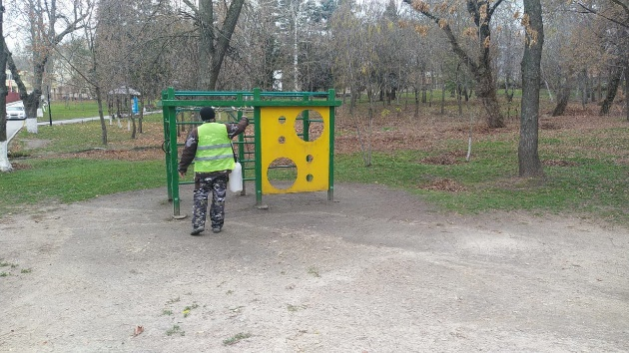 | 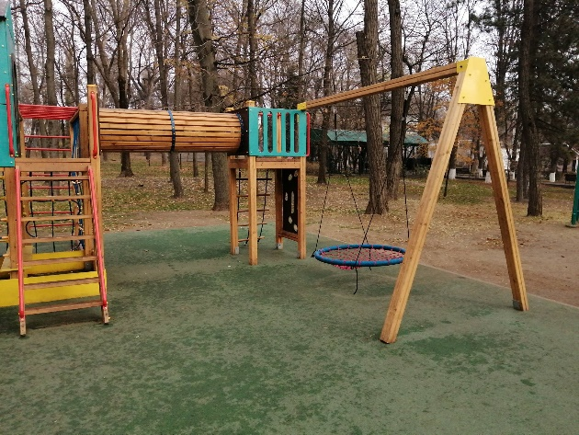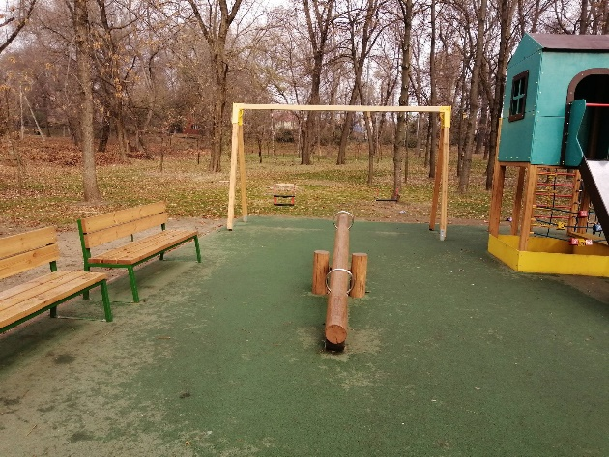
2. | 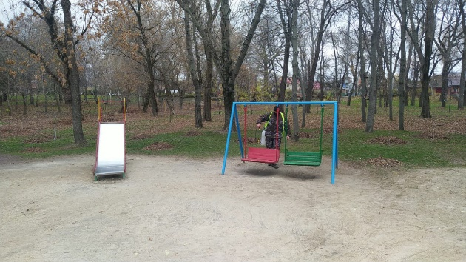 | 